Информационные материалы к проекту решения о предоставлении разрешения
на условно разрешенный вид использования «обеспечение научной деятельности» для земельного участка
с кадастровым номером 50:52:0030103:1927 площадью 4044 кв.м, расположенного по адресу: Московская область,
г. Жуковский, ул. Наркомвод, Российская Федерация
Выкопировка из карты ИСОГД
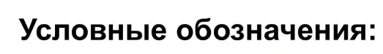
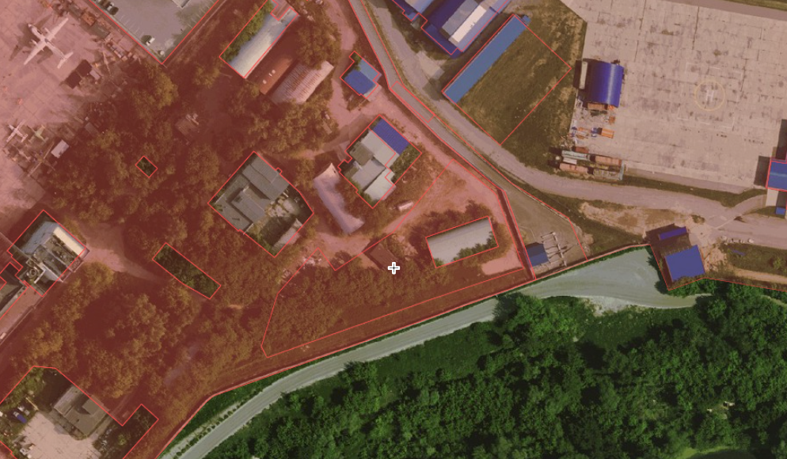

- граница рассматриваемого земельного участка
- существующие земельные участки
Сведения из Публичной кадастровой карты в отношении земельного участка с кадастровым номером 50:52:0030103:1927

Земельный участок

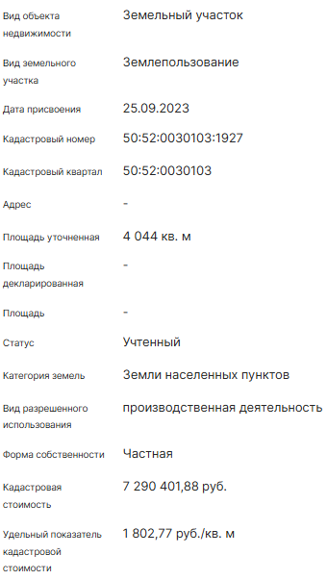
Выкопировка из карты градостроительного зонирования Правил землепользования и застройки территории (части территории) городского округа Жуковский, утвержденные постановлением Администрации городского округа Жуковский от 14.12.2021 № 1927
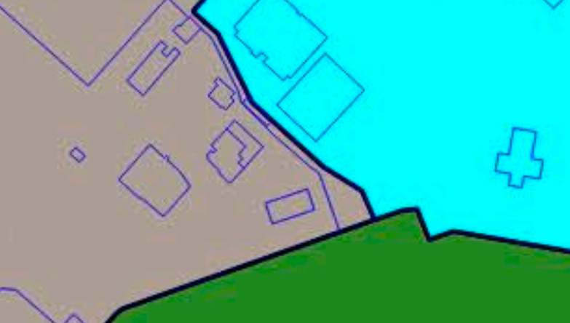

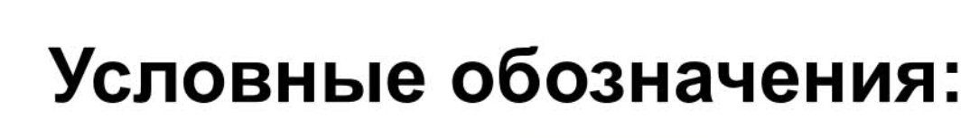
- граница рассматриваемого земельного участка

Градостроительный регламент зоны П (НП) 